个人简历
细心从每一个小细节开始。
Personal resume
基本信息

姓 名：蔡锋林
民 族：汉族
电 话：17691062014
邮 箱：724329369论知识为我们带高校的“伏龙计划”，向全球顶尖的@qq.com
住 址：陕西省西安市
出生年月：1993.11
身 高：176cm
毕业院校：西安文理学院
学 历：本科
应聘岗位：Java软件开发工程师

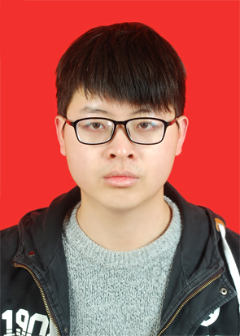

教育背景
2013.09~2017.06 西安文理学院 计算机科学与技术 本科学位
主修课程：
web软件开发技术基础、java程序设计、java web开发技术基础、操作系统、软件工程、oracle数据库基础、java web高级开发技术、java ee核心技术、软件设计模式

专业技能
工作经历
自我评价
本人具有较强的解决问题能力，能够查阅各种资料解决所遇到的问题。有团队精神，能恪守以大局为重的原则，有高度的责任心和很强的专业精神。更多信息可查看我的个人博客:www.caifenglin.club。相信您的信任与我的实力将为我们带来共同的成功!
。

掌握Java基础、异常处理机制、集合体系、io流、线程、反射机制等
熟悉html5、javascript、css3、ajax、jquery、layer 等表现层技术
熟练使用eclipse、myeclipse，能够在 linux、windows下进行开发、及项目的部署
熟练使用spring、springmvc、springboot以及mybatis、hibernate等主流框架
熟悉常用关系数据库,如mysql、sqlserver、oracle，了解redis等nosql数据库
熟练使用maven构建项目
熟练使用svn、git版本控制工具及相关服务器搭建
能够通过阅读英文API文档，查找资料，解决问题所遇问题
2016.06-2017.03 国电大渡河审计信息管控中心系统 Java软件开发工程师(实习)
- S:初入职场，刚从学校的理论走向实践，从了解公司的企业文化到熟悉公司自己的平台以及业务并最终能够按时完成自己模块的任务，无疑是一个巨大的挑战，但也是难得的机遇。
- T:在GRSCP基础平台上，根据国电大渡河审计系统原型完成审计作业子系统在线作业模块中：资料清单、审计方案、审计通知书、工作底稿、审计报告等模块的开放，以及每天对测试环境进行增量部署、维护。
- A:每天用更多的时间熟悉平台及业务，在一定时间能自己解决的问题尽量自己解决，学会合理利用时间。
- R:熟练使用eclipse、svn等相关开发工具进行项目开发并对所遇到问题进行相关调试，也很感激带我的技术经理，在遇到问题的时候真的帮了我很多,最终保证了项目按时上线，并也从项目开发转向为维护。
2017.5-2018.01 秦腔艺术网及科技社后台 Java软件开发工程师
- S:搭建公司自己的框架，采用springboot+mybatis,开发人手匮乏，没有前端页面，没有需求说明书。
- T:实现数据库设计，用户角色权限管理，以及所有后台增删该查，前台页面转换，视频文件分片上传等。
- A:按时并在预定计划之前完成相应任务，很多问题在以前都遇到过，基本自己都能都独立解决。
- R:项目基本完成，工作效率有所提升,完成工作交接。

